***Posible aspecto visual***

Nomed es una criatura de gran tamaño. Su cara está compuesta por una serie de sedimentos rocosos que tapan su carne morada, pero dejan al aire sus tres ojos verdes situados como los vértices de un triángulo. Su boca es amplia y posee varias filas de dientes. Además, encima de su cabeza se forma una especia de cuernos rocosos que caen por detrás de su cabeza.

Su cuerpo es grande y rollizo, con numerosos picos de piedra por todo su cuerpo. Posee 4 brazos, dos en la parte lateral del costado y otros dos en su espalda, todos recubiertos en piedra gris. Sus manos son semejantes a la de los humanos, pero esta forma se debe al deterioro de las rocas que realmente componen sus manos.

Sus patas son cortas, recubiertas igualmente de piedra, y utiliza su cola recubierta de carbón como apoyo para mantenerse en pie. Esta cola tiene también numerosos pinchos de piedra que están realmente afilados.

***Psicología***

La personalidad de Nomed es un enigma. El hecho de que nunca haya sido visto claramente o que las historias sobre su avistamiento sean cuestionables no ayudan en el proceso de descifrado. Gracias a la “La maldición de Era” y otros eventos más recientes se puede concluir que tiene un recelo u odio hacia los mineros, pero no se sabe la razón de ello. Muchos creen que se debe a que Nomed es una especie de custodiador de las minas y que se siente atacado cada que alguien entra en ellas.

Otras personas lo consideran la representación más demoníaca de la avaricia y por ello son los mineros que han ido a mayor profundidad los que más historias acerca de un supuesto Nomed tienen. A la conclusión que se llegan de todas las teorías es que nunca se debe de ir a lo más profundo de una mina, cosa que se ha vuelto ya prácticamente un desafío para los mineros y exploradores en busca de aventuras, retos y búsqueda rápida de fama.

***Historia***

Nomed siempre ha sido considerado como el enemigo número 1 de los mineros. No se sabe exactamente cuándo empezó a resonar su nombre en las leyendas y las historias de terror de mineros que descansan en las tabernas, lo que sí se sabe es que nunca nadie ha llegado a verlo, o al menos, nunca ha podido contarlo.

El imaginario común ha llegado a la conclusión de que es una entidad que tiene que existir, porque el hecho de que sea real sirve como explicación para muchos sucesos que han ocurrido y que no tienen una correlación clara.

El ejemplo más claro está escrito en las páginas de “La maldición de Era”, un libro que cuenta con todo lujo de detalles la leyenda de Era, una minera mediocre que se dice que firmó un pacto con Nomed para poder llegar a ser Maestra minera de su gremio. Sin embargo, el trato resultó en un engaño para Era y fue controlada por Nomed destruyendo internamente el gremio al que pertenecía. Claro está que esta leyenda ha intentado ser refutada y explicada de forma lógica por muchos literatos, pero lo sorprendente y destacable de esta historia es que ninguno es capaz de dar una teoría convincente de porqué murieron todos los miembros de ese gremio a la misma hora, estando en lugares alejados, comiendo comida distinta (descartando así el envenenamiento) y siendo que la única persona que sobrevivió, y autor del libro, era aquella que iba a firmar con el gremio esa noche, pero cuya firma se retrasó para el día siguiente.

Realmente no se sabe si Nomed existe o existió en algún momento de la historia, pero lo que sí se sabe es que, si se habla de él en una posada frecuentada por mineros, dentro de alguna carpa de un gremio o, lo peor, dentro de la mina; puedes asegurar que todos arquearán una ceja y comenzarán a sudar, sean más escépticos o más creyentes.

***Estilo de juego***

Nomed es el jefe final del juego y tiene un comportamiento bastante simple. A diferencia del resto de jefes del juego, Nomed solo posee un tipo de ataque que consiste en invocar a enemigos de las salas. Hay que derrotar a todos estos enemigos antes de poder golpearle, sino no recibirá daño. Por otro lado, él estará moviéndose al fondo de la sala de izquierda a derecha y viceversa continuamente. Si se golpea con el puño del robot, quedará paralizado por unos segundos. Según se le va quitando vida, los enemigos que invoca son cada vez más poderosos.

**Referencias**

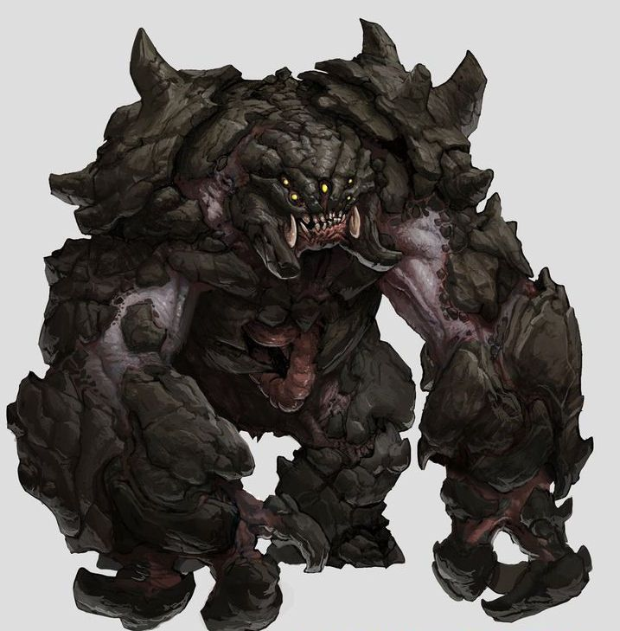

*Referencia general*

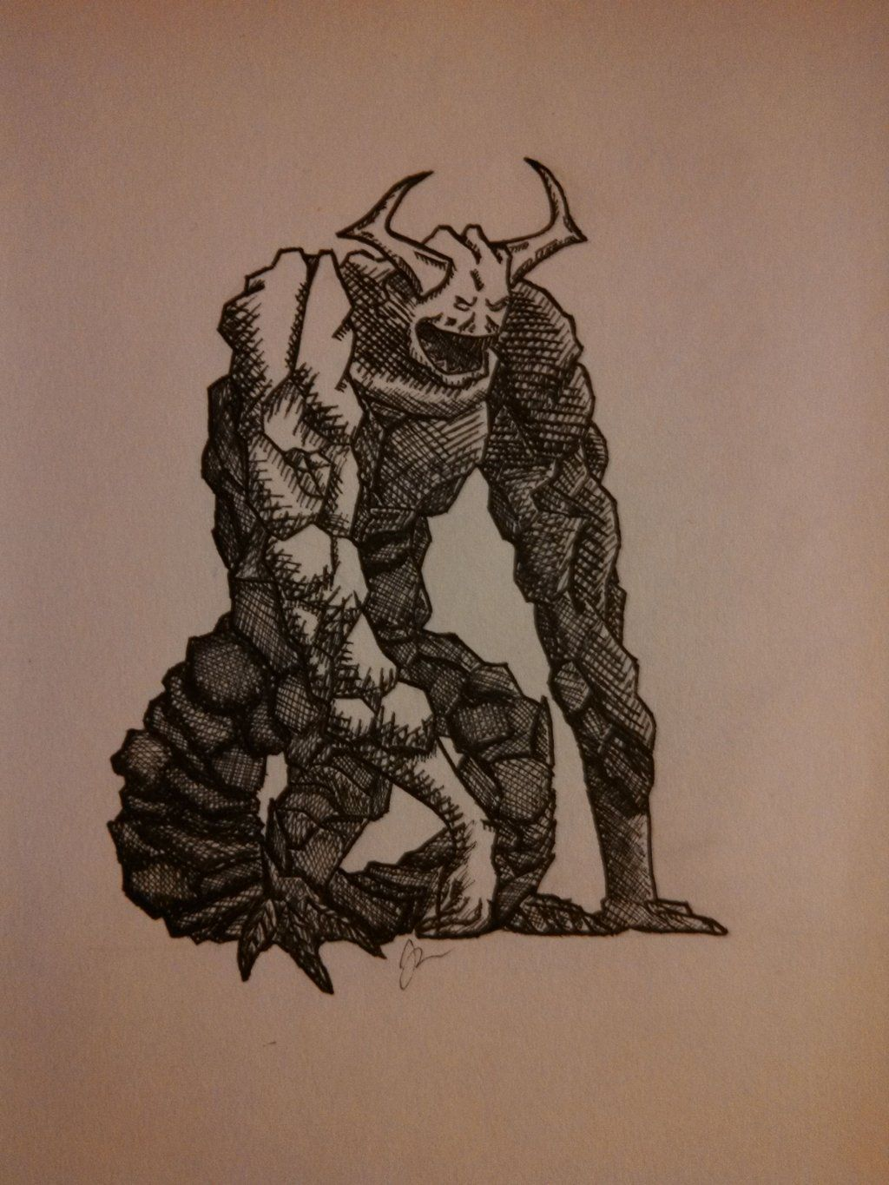

*Referencia para la cola*

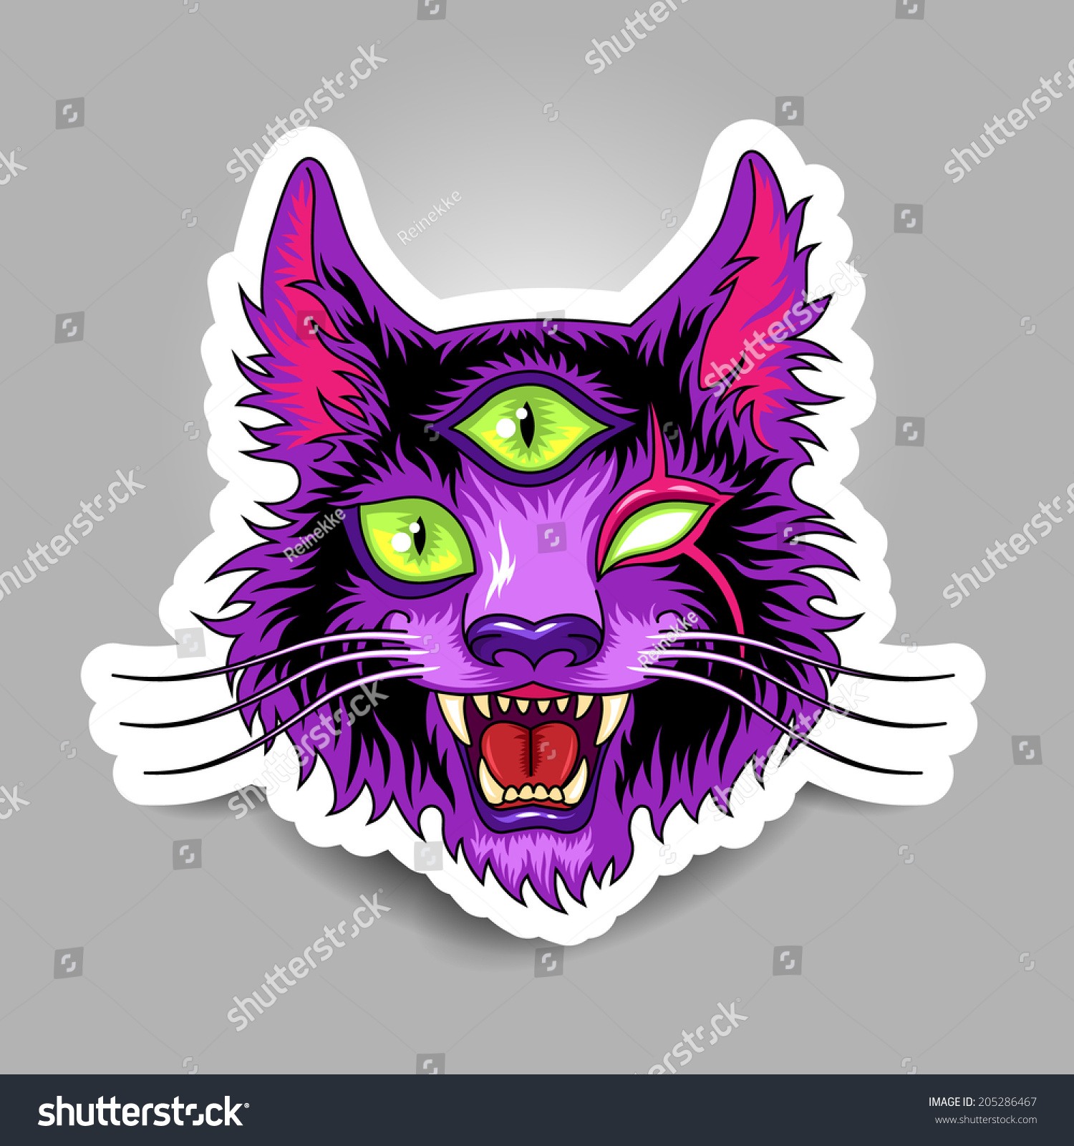

*Referencia para los ojos*

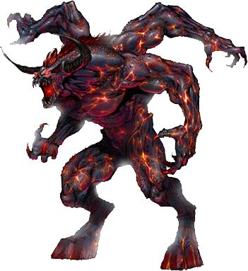

*Referencia para los brazos*

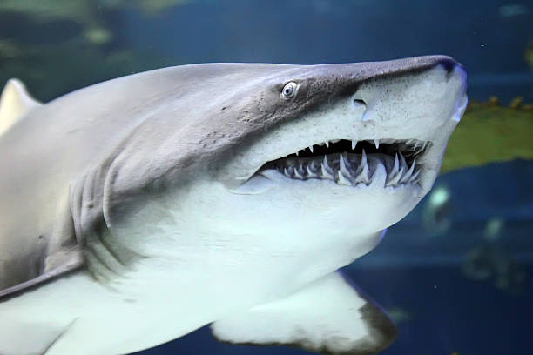

*Referencia dientes*

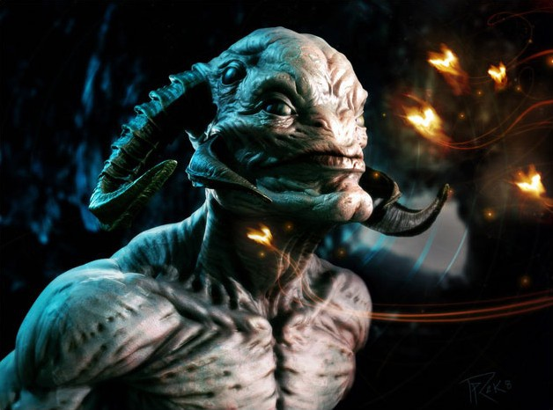

*Referencias cuernos*

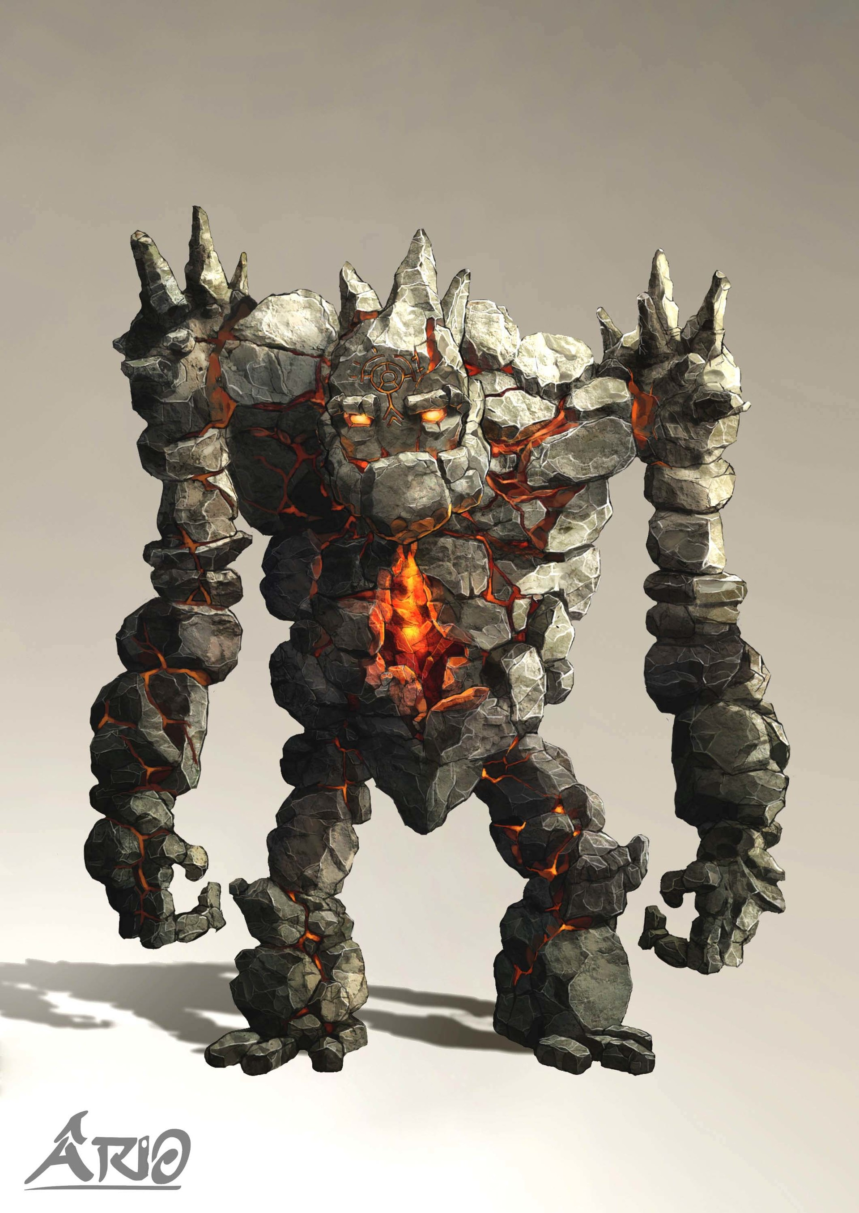*Referencia pinchos*

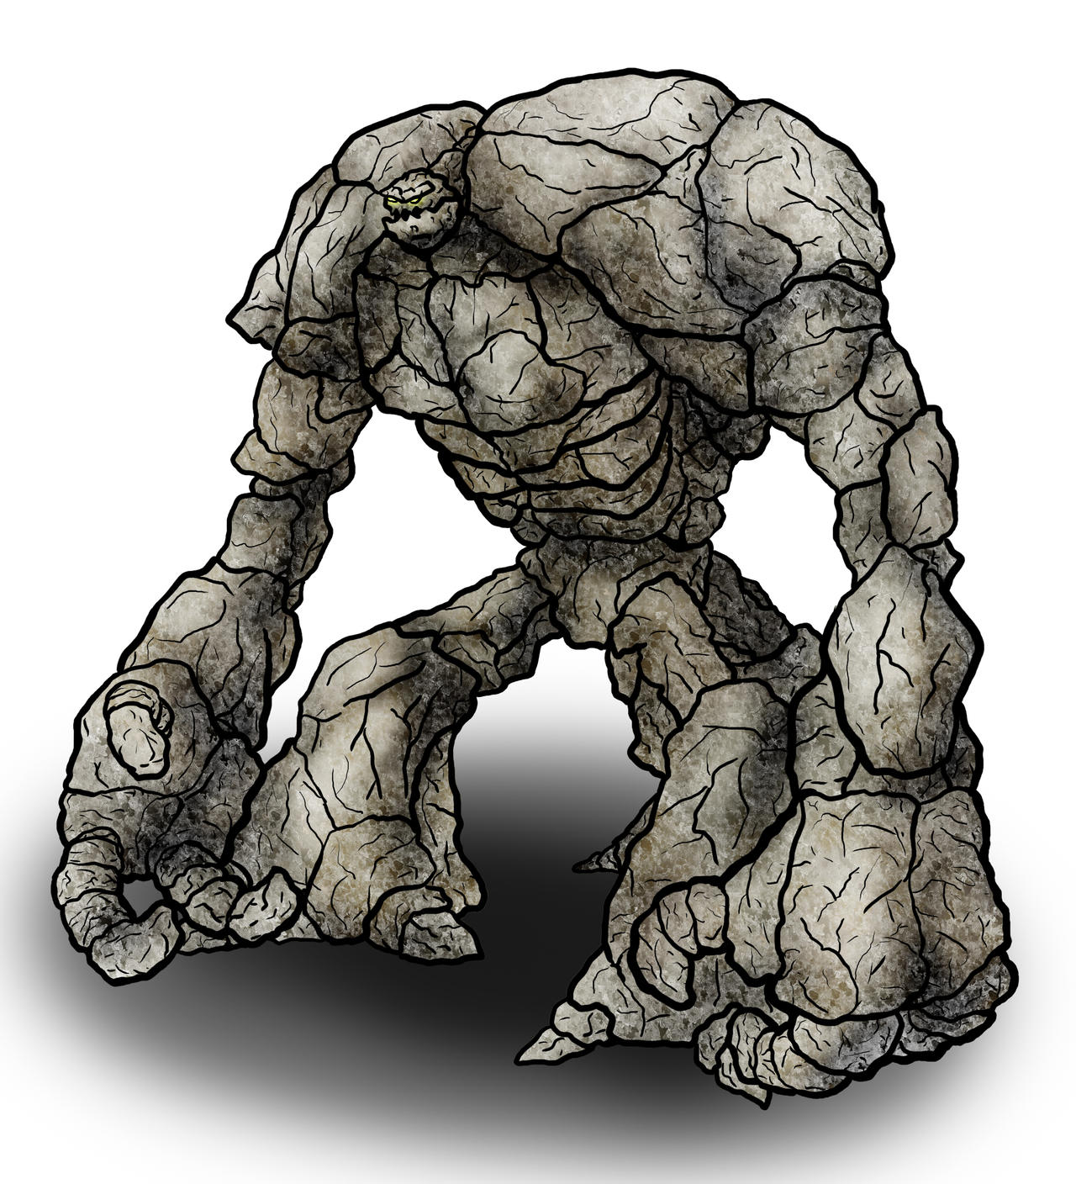

*Referencia manos*